练习1：理解通过make生成执行文件的过程。（要求在报告中写 出对下述问题的回答）

操作系统镜像文件ucore.img是如何一步一步生成的

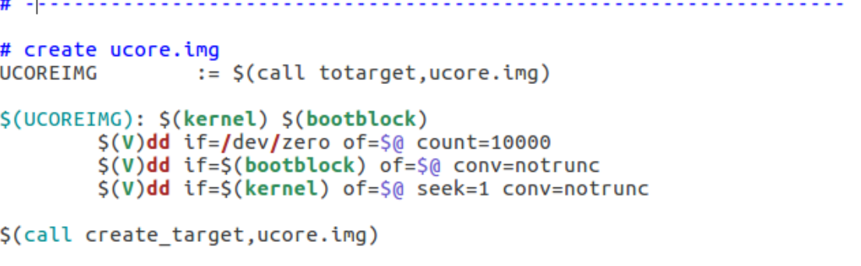

#构建bin/kernel

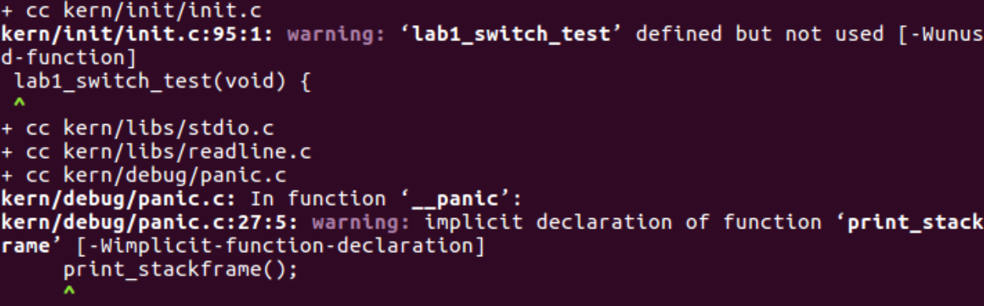

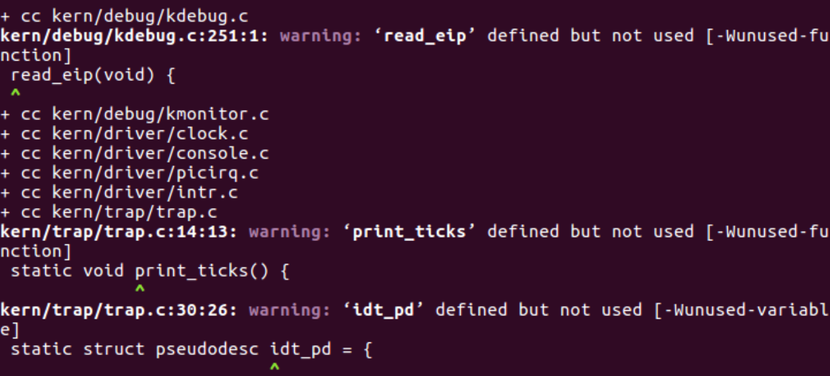

#构建sign工具与bin/bootblock

#构建ucore.img

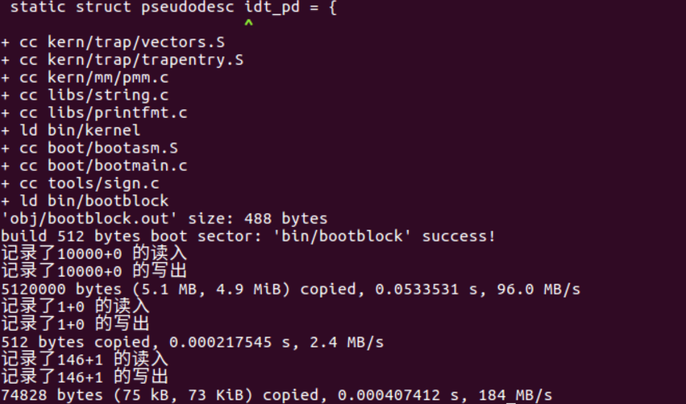

1. 通过编译内核文件，生成内核bin/kernel
2. 生成bin/bootblock的引导程序
3. 编译bootasm.s和bootmain.c，生成obj/bootblock.o
4. 编译sign.c生成sign.o工具

（3）使用sign.o工具规范化bootblock.o，生成bin/bootblock的引导程序

1. 生成ucore.img虚拟磁盘
2. dd初始化ucore.img为5120000byes
3. dd拷贝bin/bootblock到ucore.img的第一个扇区
4. dd拷贝bin/kernel到ucore.img的第二个扇区往后的空间

练习2：使用qemu执行并调试lab1中的软件。（要求在报告中简 要写出练习过程）

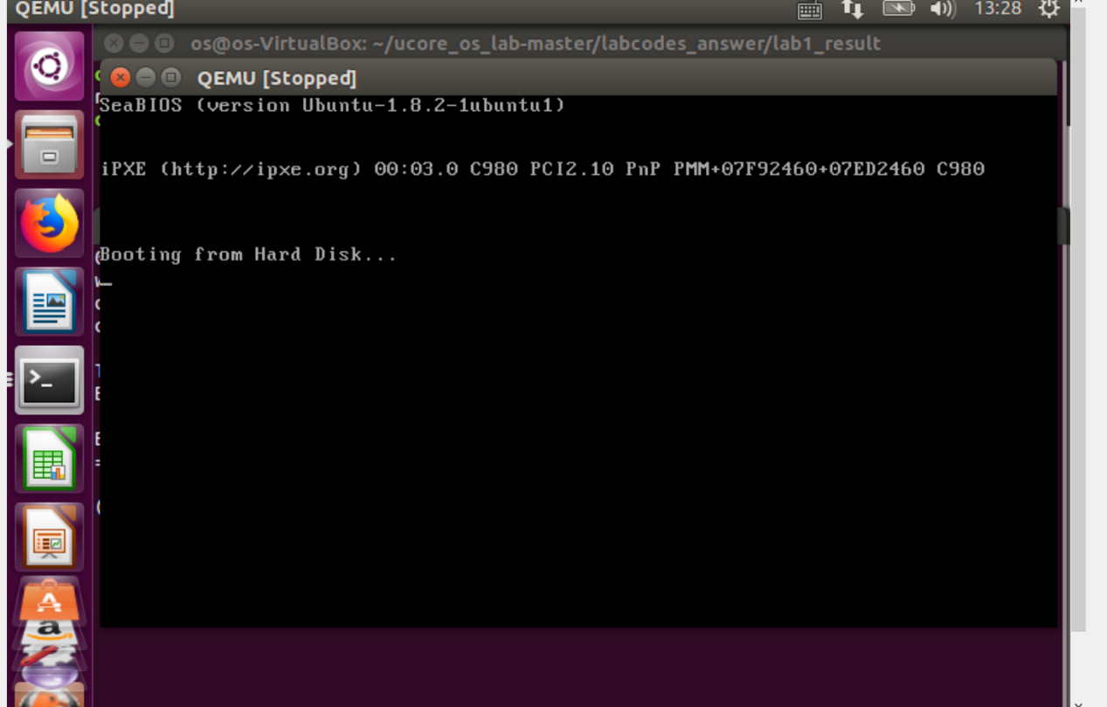

死机了…

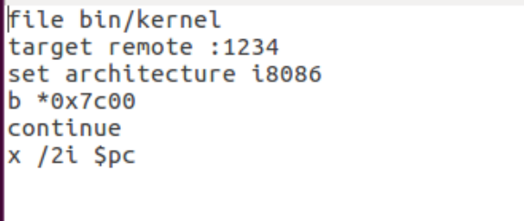

依次执行这几条代码

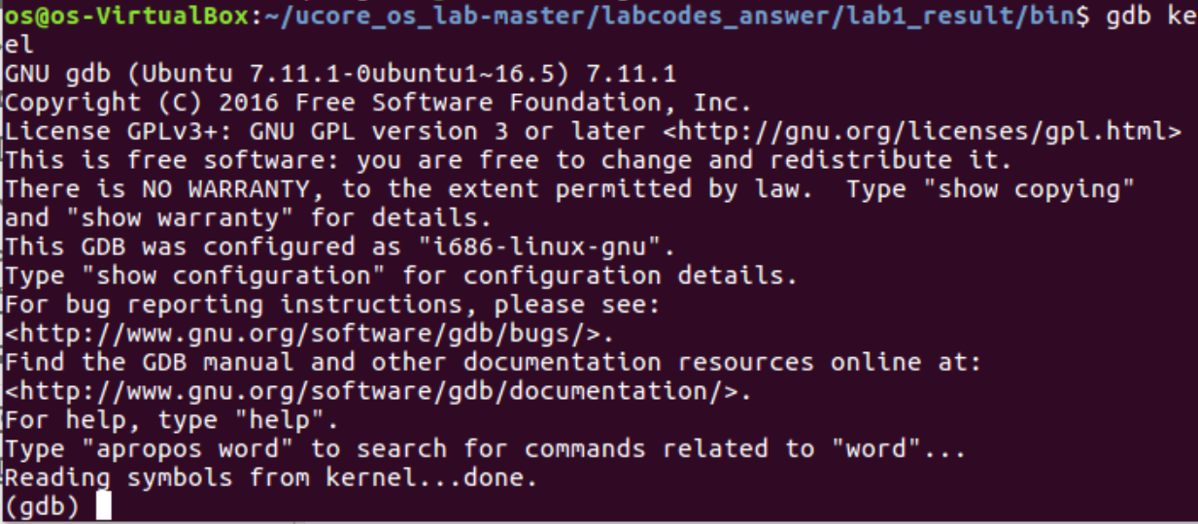

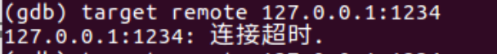没好使…

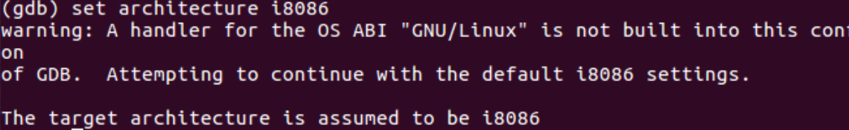

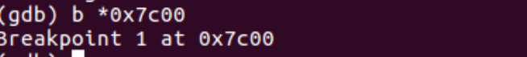

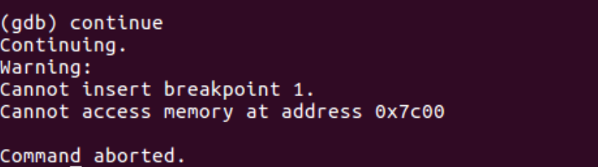

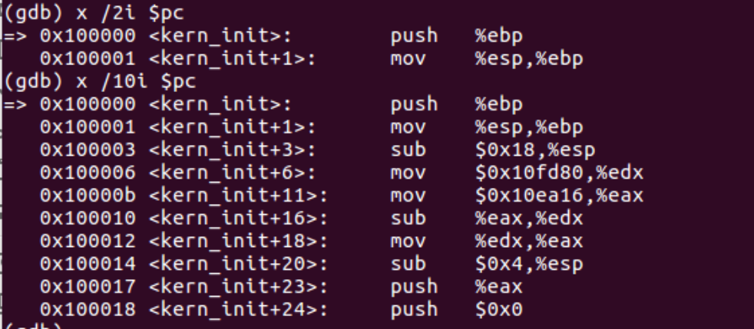

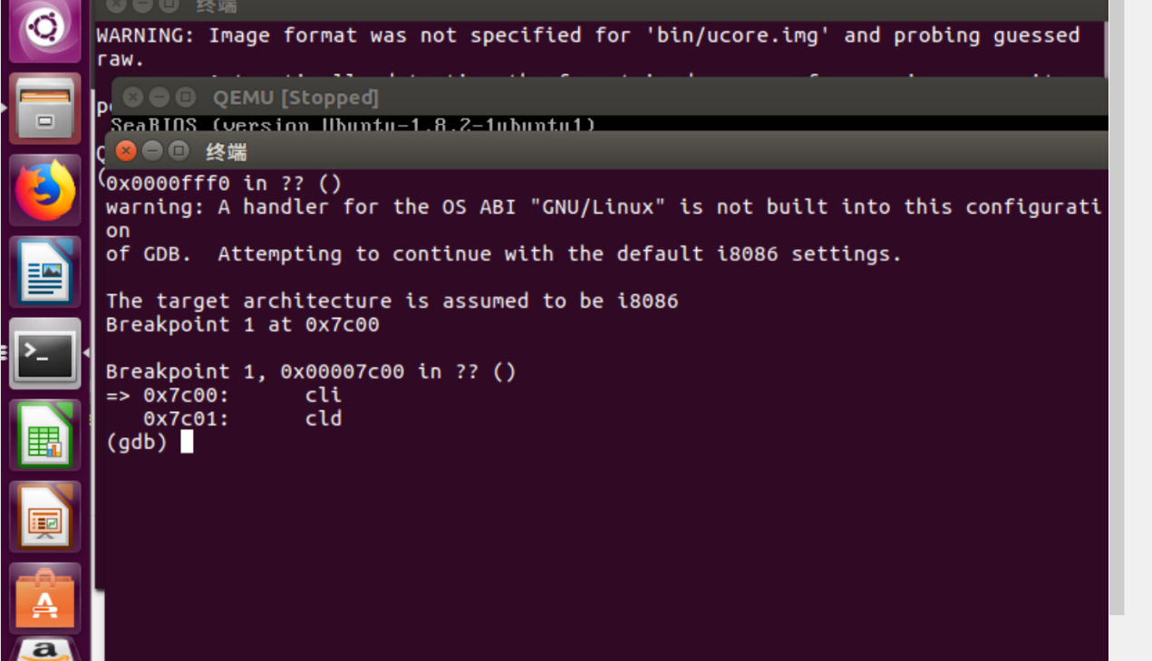又好了

练习3：分析bootloader进入保护模式的过程。（要求在报告中 写出分析）

通过这段代码将关闭的a20地址线开启

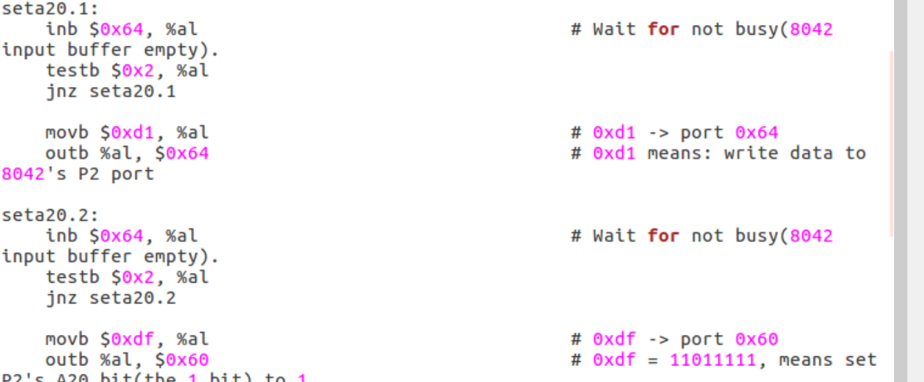

进入保护模式

